**웹응용프로그래밍 2019 가을학기 과제#1**

HTML을 이용한 신분증 만들기

전기컴퓨터공학부 정보컴퓨터공학전공

201524582 정희석

- 신분증(운전면허증, 주민등록증, 학생증 등)들 중 학생증으로 결정

- 들어가야 하는 정보: 학생 이름, 생년월일, 소속 학교, 학과, 학번, 학년, 입학 날짜, 전화번호, 전자 메일

1. 소스 코드

<HEAD>

- 학생의 정보를 head의 meta data로써 저장, 각 data에는 name tag를 부착, server에서는 이 정보를 각 tag의 name을 호출하여 받을 수 있다.

- stu : student, sch : school

- stu_name : 학생 이름, stu_birth_date : 학생 생년월일, sch_name : 소속 학교 이름, stu_department : 소속 학과 이름, stu_ID : 학번, stu_grade : 학년, stu_entry_date : 입학 일자, stu_phone#(number) : 학생 전화번호, stu_email : 학생 전자메일

- 위의 tag이름에 따라 content에 정보를 담고 있다.

<BODY>

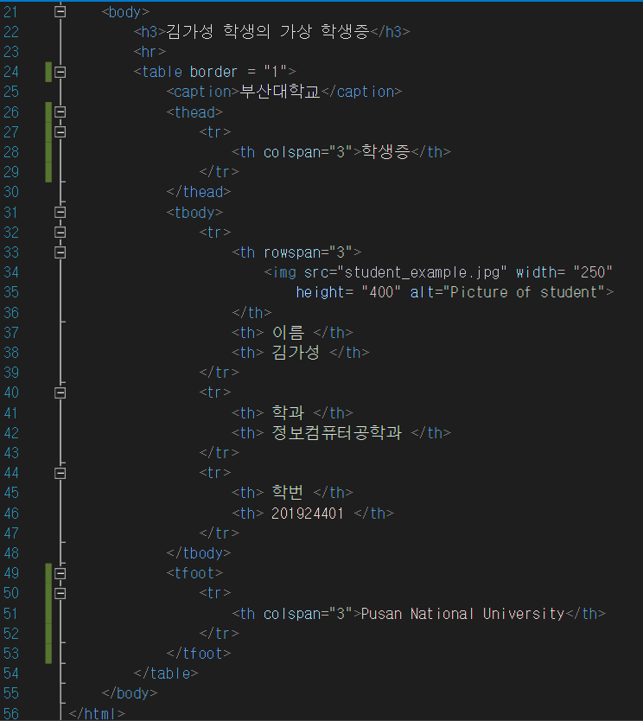

- 글씨 크기를 위해 <h3> tag를 사용하고 태그와 학생증 부분을 구분하기 위해 <hr> tag로 구분선을 삽입

- 테이블의 caption에 부산대학교를 출력하고 테이블을 head, body, foot의 3부분으로 나누어 head에는 학생증, body에는 학생의 정보, foot에는 학교이름을 출력하게 했고 body에서는 이름, 학과, 학번 3가지 정보가 들어가므로 3개의 row가 형성, 학생 사진을 3개의 row에 걸쳐서 출력하기 위해 rowspan=”3” 옵션을 넣었고, head와 foot은 3개의 column에 걸쳐서 나오도록 하기 위해 colspan=”3” 옵션을 넣어서 표현

2. 실행결과

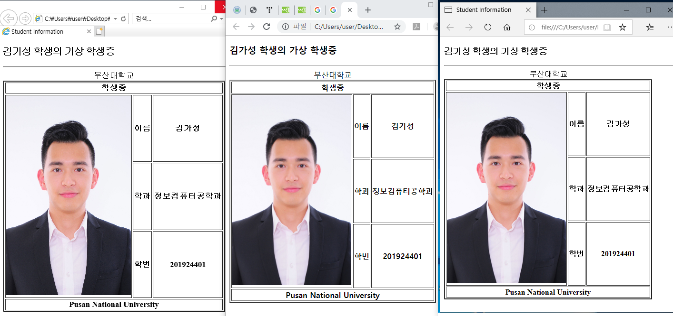

왼쪽부터 IE, Chrome, Edge에서 위의 코드를 실행한 결과 각 브라우저 별로 스타일이 약간 다르지만 원하는 대로 출력할 수 있었다.